1. 使用数据生成器生成数据库文件：

这一步会提取所有的.csv文件，并将每个文件重命名为 date_contractCode.csv的格式之后放在一个指定文件夹下。

启动DataProcess.exe, 将源路径替换为 YourDirectory\\Index Future Tick Data\\CF, 将目标路径替换为存储新文件的路径，点击生成，直到弹出对话框提示生成完毕，关闭数据生成器即可。

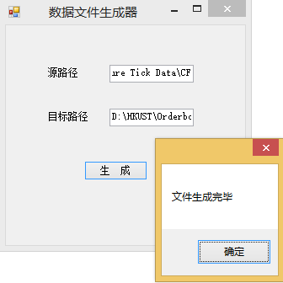

1. 建立ODBC数据源：
2. 打开控制面板->管理工具->ODBC数据源（我用的64位）

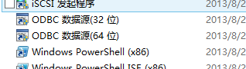

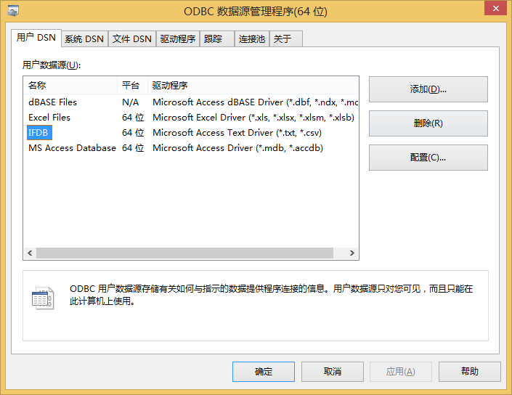

1. 点击添加,选择microsoft access text driver, 完成

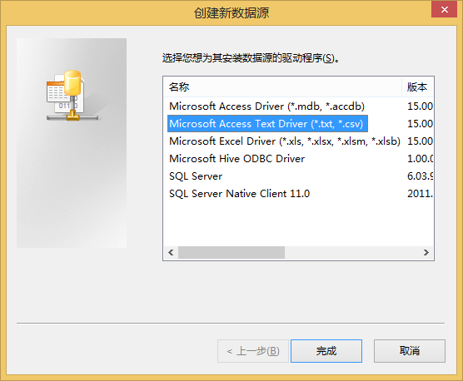

1. 数据源命名为IFDB（short for index future database）,说明可以随便写。

目录手动改为在1中使用数据生成器生成的文件所在目录。

在选择目录对话框中应该能看见所有的数据文件。

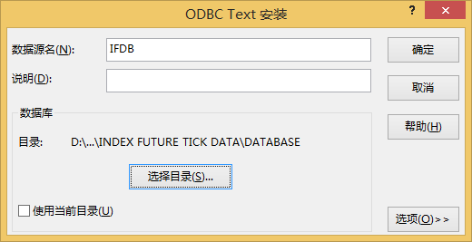

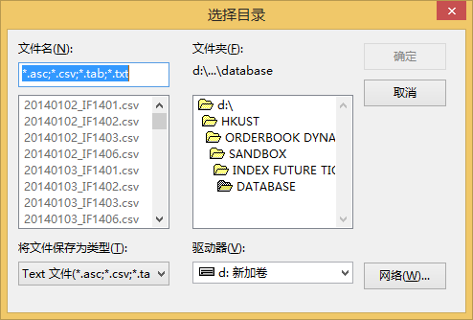

1. 确定即可完成配置。可在管理程序中看到IFDB的名字。

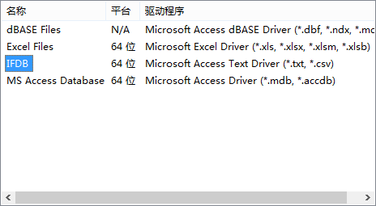

1. 在matlab中使用数据库：

参考matlab帮助，及<http://www.ilovematlab.cn/thread-26908-1-1.html>

因为我们只涉及读取文件，操作相对简单，稍后我把这个操作封装为一个类，以后就不需要每次自己去读取了，只要通过接口去读取一个个文件就好了。

考虑到文件命名采用 date_code.csv 的形式，接口形式可能是：

Object.GetData(date, code)